贺兰县教育体育局

关于疫情防控期间校车运营使用的通知

各民办幼儿园、宁骏公司：
当前新冠肺炎疫情形势依然严峻，各民办幼儿园、宁骏公司校车在正式开学通知未发布前继续封存管理，通知发布后要对车辆进行维保，对车辆、驾驶员保险、资质进行审核。确保车辆无安全隐患，驾驶员资质合格。按照《公共交通工具消毒操作技术指南》（附件1）对车辆进行消毒。
校车司机和安全员在正式开学运营前参照教师居家隔离14天以上的要求，发布告知书并签订居家隔离承诺书（附件2），上岗前由公司或民办幼儿园提供居家隔离证明。携带相关资料（附件3）在教育体育局备案审批方可正常上岗，车辆正常运营。未经审批不得擅自运营。
附件：1.公共交通工具消毒操作技术指南
2..贺兰县学校校车驾驶员、安全员居家隔离承诺书
3.疫情防控期间校车运营使用备案所需材料

贺兰县教育体育局
2020年2月13日
附件1：
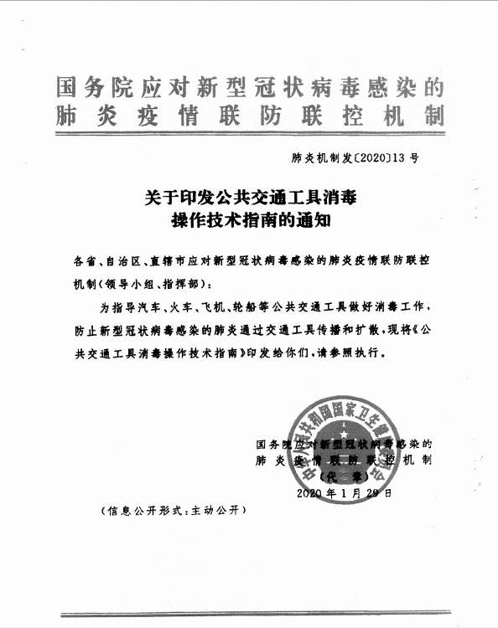

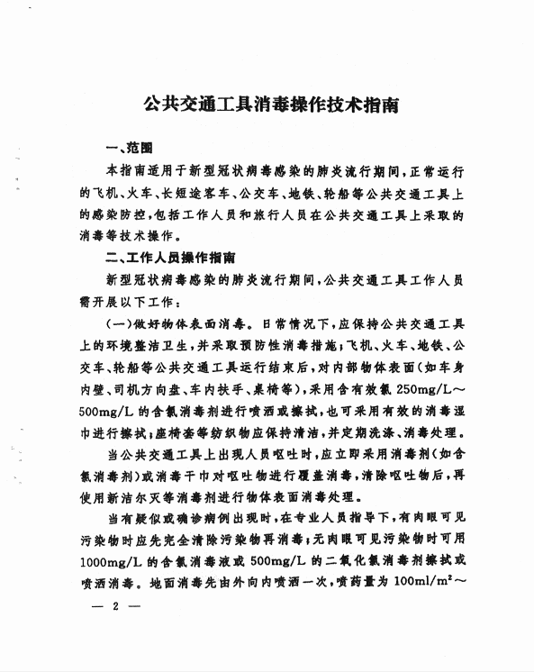

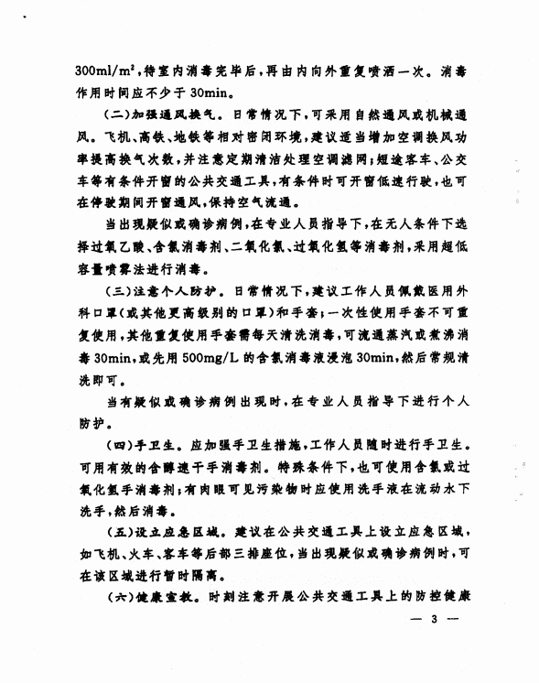

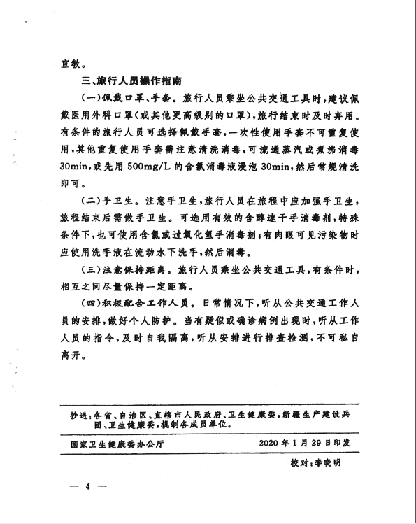

附件：
附件2：
贺兰县学校校车驾驶员、安全员居家隔离承诺书

新冠肺炎疫情防控期间，本人自愿居家隔离，保障正式上岗前达到14天以上，并做出以下承诺：
1.严格落实各项防控措施，自觉服从、主动配合管控人员开展疫情防控工作。
2.保持电话畅通，及时接听随访人员的电话询问，如实报告个人相关情况。
3.每天早晚各测1次体温，做好记录，出现发热、咳嗽、气促等不适症状，及时向管控员报告病情，不瞒报、不谎报、不迟
4.不出门、不串门、不聚餐、不打牌、不会客、不外出健身、不去公共场所。
5.做好个人及家庭成员防护，勤洗手、勤通风，家庭成员之间也要采取防护措施，有条件的应一人一室。
6.不擅自传播相关信息，不造谣、不信谣、不传谣。
以上承诺，本人将认真遵守。如因不遵守隔离规定，引发一切不良后果，本人愿承担一切责任。

承诺人： 共有居家成员: 人
年 月 日

附件3：
疫情防控期间校车运营使用备案所需材料

一、校车资质
（一）行驶证
（二）保险单
（三）维保及自查记录
二、驾驶员资质
（一）驾驶证
（二）居家隔离承诺书
（三）居家隔离证明
三、安全员资质
（一）居家隔离承诺书
（二）居家隔离证明
以上材料均提交复印件，加盖单位（企业）公章。

